Me parece una excelente idea.
Antes de empezar a redactar la Arquitectura Consolidada General v1, conviene construir un Mapa Maestro del Sistema TIXI, porque servirá como checklist para detectar elementos olvidados y como índice base para el documento final.

TIXI — Mapa Maestro del Sistema

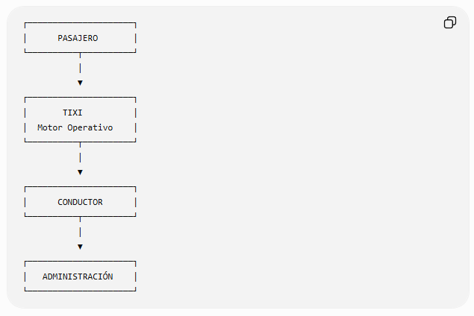
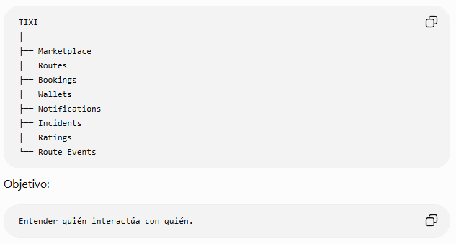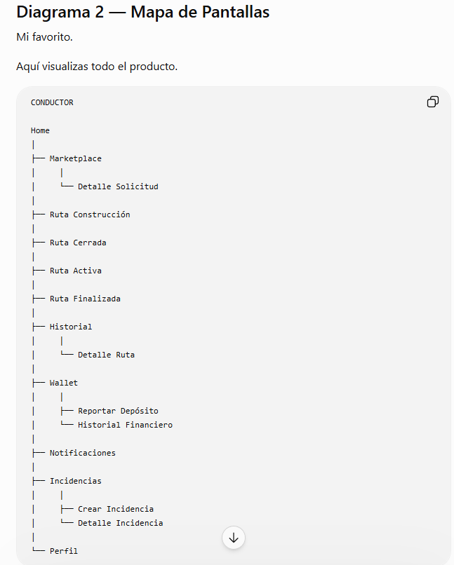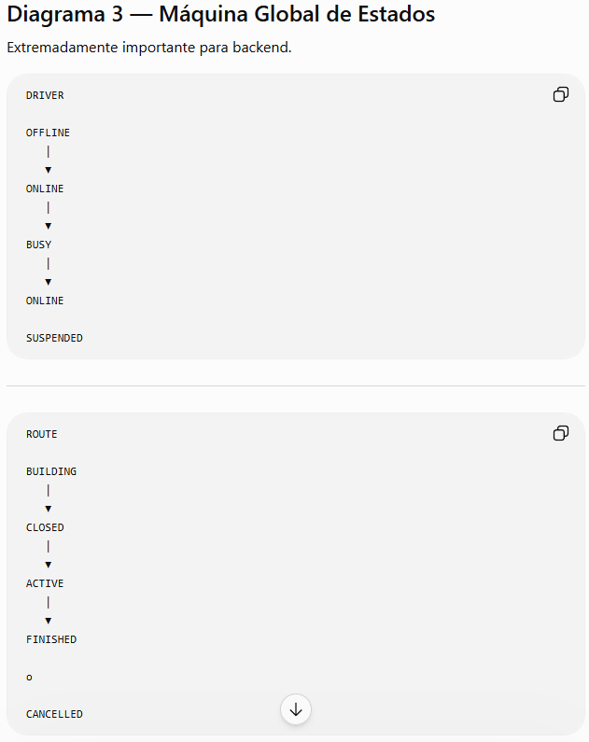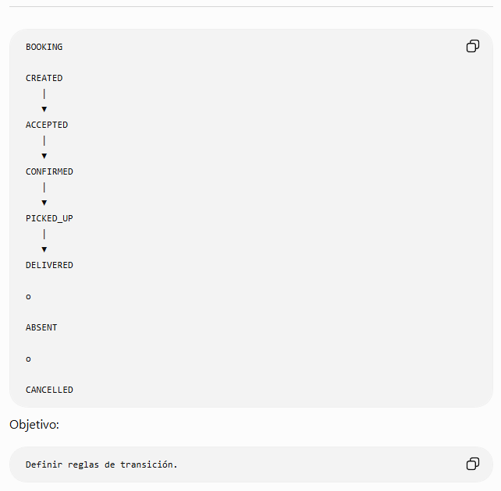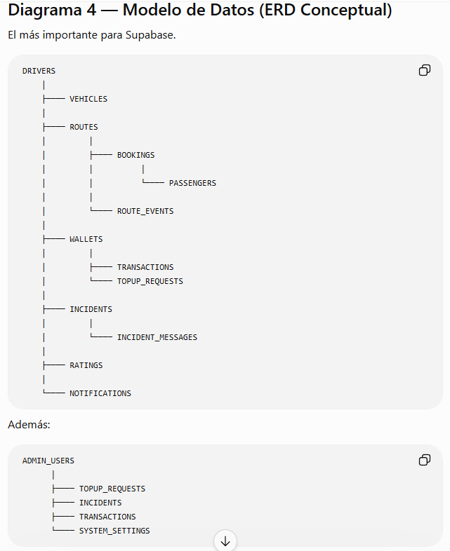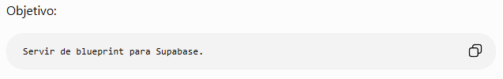

Versión Pre-Consolidación (Junio 2026)

1. ACTORES DEL SISTEMA

Pasajero
Usuario que solicita transporte.

Conductor
Usuario que opera rutas compartidas.

Administración
Equipo interno Tixi.
Responsable de:
- Operaciones
- Finanzas
- Soporte
- Moderación
- Configuración

2. MÓDULOS FUNCIONALES

Pasajero

Home
- Solicitud inmediata
- Solicitud programada

Marketplace Pasajero
- Solicitudes compatibles

Viaje
- Esperando conductor
- Conductor en camino
- Viaje en curso
- Viaje finalizado

Historial

Notificaciones

Perfil

Calificaciones

Conductor

Home
Estado:
OFFLINE
ONLINE
BUSY
SUSPENDED

Marketplace
- Solicitudes disponibles
- Compatibilidad de ruta

Detalle de Solicitud

Ruta en Construcción
Estado:
BUILDING

Ruta Cerrada
Estado:
CLOSED

Ruta Activa
Estados:
Dirigiéndose a recogida

Esperando pasajero

Operación multipasajero

Confirmar entrega

Ruta finalizada

Excepciones Operativas
Pasajero ausente

Incidencia operativa

Ruta Finalizada

Historial

Wallet

Reportar Depósito

Notificaciones

Incidencias

Perfil

Administración

Dashboard

Conductores

Pasajeros

Rutas

Bookings

Wallets

Transactions

Topup Requests

Incidencias

Notificaciones Globales

Configuración

Auditoría

3. MÁQUINA GLOBAL DE ESTADOS

Driver States
OFFLINE
ONLINE
BUSY
SUSPENDED

Route States
BUILDING
CLOSED
ACTIVE
FINISHED
CANCELLED

Booking States
CREATED
ACCEPTED
CONFIRMED
PICKED_UP
DELIVERED
ABSENT
CANCELLED

Wallet States
ACTIVE
LOW_BALANCE
RESTRICTED

Incident States
OPEN
IN_REVIEW
WAITING_FOR_DRIVER
RESOLVED
REJECTED

Topup Request States
PENDING
APPROVED
REJECTED

Notification States
UNREAD
READ

4. ENTIDADES DEL MODELO DE DATOS

Operación

DRIVERS

VEHICLES

PASSENGERS

ROUTES

BOOKINGS

ROUTE_EVENTS

RATINGS

Comunicación

NOTIFICATIONS

Incidencias

INCIDENTS

INCIDENT_MESSAGES

Finanzas

WALLETS

TRANSACTIONS

TOPUP_REQUESTS

Administración

ADMIN_USERS

SYSTEM_SETTINGS

5. EVENTOS PRINCIPALES DEL SISTEMA

Marketplace
Solicitud publicada

Solicitud aceptada

Solicitud cancelada

Ruta
Ruta creada

Ruta cerrada

Ruta iniciada

Pasajero recogido

Pasajero entregado

Ruta finalizada

Ruta cancelada

Operaciones
Pasajero ausente

Incidencia creada

Incidencia actualizada

Incidencia resuelta

Finanzas
Recarga reportada

Recarga aprobada

Recarga rechazada

Comisión descontada

Bonificación aplicada

Penalidad aplicada

Ajuste aplicado

Reembolso aplicado

6. MÓDULOS TRANSVERSALES

Notificaciones
Categorías:
Operativas
Financieras
Incidencias
Sistema

Calificaciones
Conductor → Pasajero

Pasajero → Conductor

Incidencias
Categorías:
Operativa

Financiera

Cuenta

Administrativa

7. MOTOR FINANCIERO

Wallet
Componentes:
available_balance

pending_balance

held_balance

debt_balance

Transactions
Tipos:
wallet_topup

commission

bonus

penalty

refund

adjustment

Topup Requests
Flujo:
Depósito

↓

Reporte

↓

Validación

↓

Acreditación

Comisión
Modelo aprobado:
Comisión por pasajero entregado

Momento de cobro:
Booking → DELIVERED

Restricción Operativa
Si:
available_balance <= 0

entonces:
No puede crear nuevas rutas

pero puede:
Completar rutas activas

8. INTEGRACIONES

Mapas
react-native-maps

GPS
expo-location

Backend
Supabase

Estado Global
Zustand

Data Fetching
React Query

Realtime
Supabase Realtime

Comunicación
WhatsApp

Llamadas telefónicas

Observabilidad
Analytics

Crash Reporting

9. ELEMENTOS QUE DETECTO COMO POSIBLES PENDIENTES
Antes de escribir la Arquitectura Consolidada General v1, revisaría si existen definiciones completas para:

Perfil del Conductor
- Datos personales
- Vehículo
- Documentos
- Configuración

Perfil del Pasajero
- Datos personales
- Preferencias
- Calificaciones

Administración
- Alcance funcional exacto
- Roles y permisos

SYSTEM_SETTINGS
- Lista oficial de parámetros globales

Mi evaluación es que el proyecto está aproximadamente en un 95% de definición arquitectónica. Lo único que veo relativamente poco documentado en comparación con el resto del sistema es el dominio de Administración y el detalle de Perfiles/Configuración de ambos actores. Todo lo demás ya tiene una base bastante sólida para entrar en la consolidación.

